济南一中2014—2015学年度第2学期期中质量检测
高一地理试题
说明：本试卷分为第Ⅰ卷（选择题）和第Ⅱ卷（非选择题）两部分，第Ⅰ卷为第1页至第8页，共40题，第Ⅱ卷为第9页至第10页，共2题。请将答案按要求填写在答题纸相应位置，答在其它位置无效，考试结束后将答题纸上交。满分100分，考试时间60分钟。
第Ⅰ卷（选择题，共80分）
下图为我国人口增长走势及预测图，读图回答1～2题。
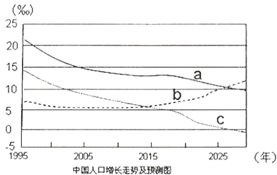
1.图中a、b、c三条曲线依次表示（ ）
A.出生率、死亡率、自然增长率 B.出生率、自然增长率、死亡率
C.死亡率、出生率、自然增长率 D.死亡率、自然增长率、出生率
2.根据图中曲线判断，下列说法正确的是（ ）
A.大约2027年左右我国人口数量达到最大值
B.b曲线自2015年后逐渐上升可能是医疗水平不断提高造成的
C.2015年后我国人口数量逐步减少
D.中国人口最多的年份出现在2015-2020年间
下图是人口增长模式及其转变示意图，据此完成3～5题。
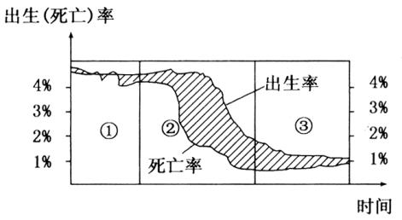
3．下列国家中，人口增长模式属于②的是（ ）
A．日本 B．美国 C．中国 D．印度
4．图中表现有老龄化趋势的是（ ）
A．① B．② C．③ D．没有
5．模式①到模式②转变的起因及根本原因分别是（ ）
A．出生率 医疗进步 B．死亡率 生产力
C．出生率 生产力 D．死亡率 社会福利
下图中人口迁移率指人口迁移数与人口总数的比重，正值为迁入，负值为迁出。读图回答6～7题。
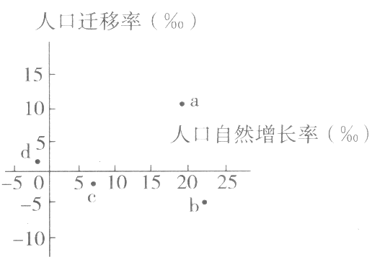
6．图中四个地区人口增长速度最慢和最快的分别是（ ）
A．a c B．b d C．c d D．d a
7．如果a～d各代表一个国家，则下列四组国家中最有可能的是（ ）
A．埃塞俄比亚 沙特阿拉伯 德国 日本 B．美国 德国 阿根廷 埃及
C．日本 中国 越南 匈牙利 D．沙特阿拉伯 埃塞俄比亚 法国 德国
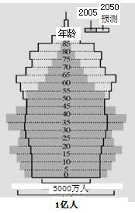
读“我国2005年和2050年（预测）人口金字塔示意图”，回答8～9题。
8.2050年，我国面临的人口问题主要是（ ）
A.人口总量大 B．人口就业压力大
C.劳动力不足 D．人口严重老龄化
9.2050年与2005年相比，下列说法正确的是（ ）
①45岁以下的各年龄段人口总量均减少
②50岁以上的各年龄段人口总量均增加
③60岁以下的人口大约是2005年的3倍
④人口平均预期寿命有了明显的提高
A．①② B．①②③ C．②③ D．①②④

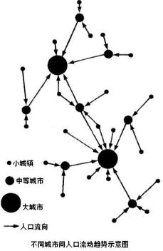
读右图，回答10～11题。
10．符合图中所示人口流动趋势的国家和地区是（ ）
A．20世纪60年代的中国
B．20世纪80年代的美国
C．20世纪90年代的中国
D．20世纪90年代的欧洲
11．引发图中所示人口流动的最主要原因是（ ）
A．政治原因
B．环境原因
C．文化原因
D．经济原因
改革开放后，随着我国经济的发展，人口迁移日趋频繁。下图为2012年我国部分省级行政区户籍人口和常住人口数量统计图，读图完成12～13题。
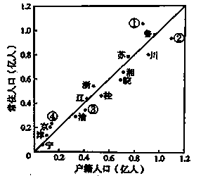
12.该图可以反映人口迁移状况。图中①②③④对应的省级行政区最可能是（ ）
A.粤、豫、黔、沪 B.豫、粤、黔、沪
C.粤、豫、沪、黔 D.豫、粤、沪、黔
13.下列对当前人口迁出主要流向的表述与实际最相符的是（ ）
A.河北流向辽中南地区 B.安徽流向京津地区
C.湖南流向长三角地区 D.广西流向珠三角地区
盛水的木桶是由许多块木板箍成的，盛水量也是由这些木板共同决定的。若其中一块木板很短，则此木桶的盛水量就被短板所限制。这块短板就成了这个木桶盛水量的“限制因素”(或称“短板效应”)。若要使此木桶盛水量增加，只有换掉短板或将短板加长才成。人们把这一规律总结为“木桶原理”。据此完成14～15题。
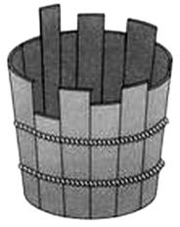
14．下列关于“木桶原理”的说法，正确的是( )
A．根据“木桶原理”，地球的环境承载量可以无限制地扩大，因此不必担心人口过多的问题
B．如果木桶代表环境人口容量，则在一定历史阶段内人口容量具有相对确定性
C．如果桶板代表资源，则长板决定了环境人口容量
D．如果桶板代表资源，则各板共同决定了环境人口容量
15．日本、荷兰等国土地、矿产资源都不足，但人口合理容量较高，最主要原因是( )
A．气候适宜 B．本国自然资源丰富
C．大量地利用了其他国家的资源 D．人口素质较高
深圳是我国工业化和城市化发展最迅速的城市。读下列图表，回答16～18题。
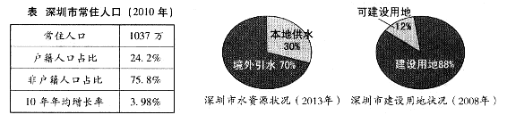
16.深圳市10年间人口增长率一直较高，主要原因是（ ）
A.出生率较高 B.自然增长率较高 C.死亡率很低 D.人口大量迁入
17.深圳市非户籍人口比重大，主要影响因素是（ ）
A.经济因素 B.生态环境因素 C.政治因素 D.社会文化因素
18.深圳市提高未来环境承载力的主要途径是（ ）
A.不断新增城市建设用地 B.适度降低市民的生活消费水平
C.提高本地水资源利用率 D.提高科技水平和地区开放程度
某城市东西相距25千米，甲、乙、丙、丁分别表示该城市不同的区域。下图为该城市沿东西方向人口密度与土地价格分布曲线图。读图完成19～20题。
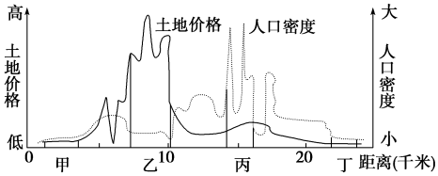
19．该城市中心商务区可能位于( )
A．甲区 B．乙区 C．丙区 D．丁区
20．若甲、乙、丙、丁为四个功能区，下列说法正确的是( )
A．甲区人口密度小，工业区位条件最差
B．乙区土地价格高，以仓储和绿地为主
C．丙区以住宅用地为主，人口密度大
D．丁区基础设施完善，土地价格低
读“某学生所在区域的城镇分布示意图”，回答21～22题。
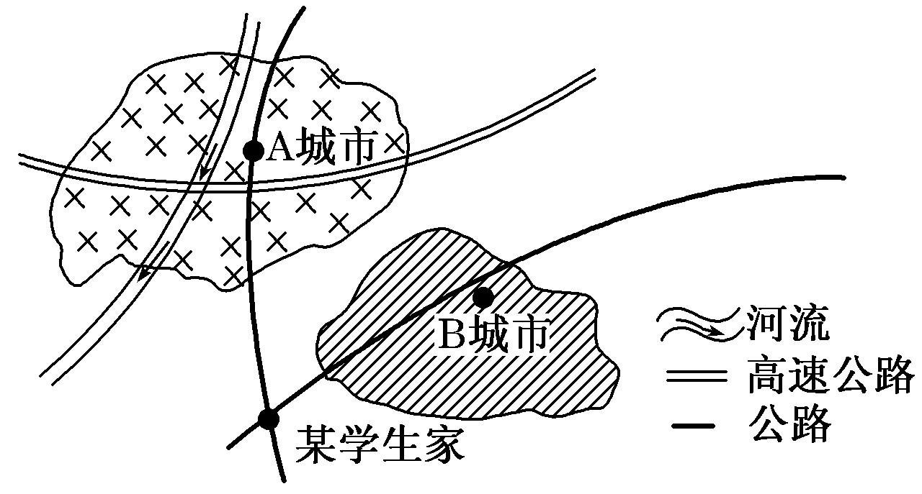
21．该学生的父母准备购买一辆高档轿车，他们最可能去的城市及最可能的理由是( )
A．去B城市，距离他们家近 B．去A城市，A城市的交通便利
C．去B城市，B城市的服务便利 D．去A城市，A城市的服务范围广，服务级别高
22．判断下列行为最合理的是( )
A．去B城市上中学 B．去A城市购买日常生活用品
C．去B城市推销高档珠宝玉器 D．去B城市设立某化妆品全国代理办事处
下图表示我国部分省级行政区域2005-2010年间迁移人口比重，迁移人口以青壮年为
主。读图并结合相关知识，完成23～24题。
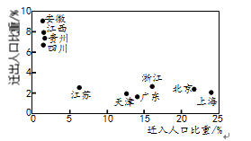
23．2005-2010年（ ）
A．迁出人口数量贵州多于四川 B．迁入人口数量上海多于广东
C．人口增长率浙江高于江苏 D．人口自然增长率安徽低于天津
24． 2005-2010年，省级行政区域间的人口迁移（ ）
A．延缓了皖、赣、黔的老龄化进程 B．延缓了沪，京、津的老龄化进程
C．降低了皖、赣、黔的城市化水平 D．降低了沪、京、津的城市化水平
读“我国某城市发展过程中1990年和2011年比较图”，回答25～26题。
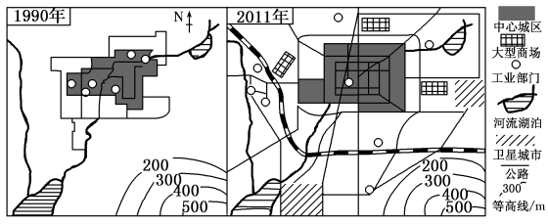
25．图中直接表现出来的城市化的主要标志是( )
A．城市总人口增加 B．城市用地规模扩大
C．城市人口在总人口中的比重上升 D．城市工业部门更齐全
26．从1990年到2011年该城市的工业部门大部分由城区迁移到郊区，主要原因是( )
①城区用地紧张，地价上涨 ②城市交通网的不断完善
③为了缓解城市地区日益严重的环境污染 ④郊区廉价劳动力丰富
A．①②③ B．①②④ C．①③④ D．②③④
下图为“同一降水过程形成的自然状态的洪水过程线、自然状态的地下径流过程线、城市化后的洪水过程线和修建水库后的洪水过程线示意图”。读图回答27～28题。
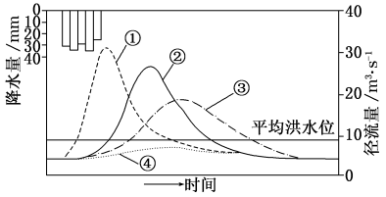
27．人类活动影响下形成的洪水过程线有( )
A．①和③ B．②和④ C．①和④ D．②和④
28．防治城市内涝的措施有( )
A．兴建污水处理厂 B．建设绿色屋顶 C．加强道路建设 D．完善排水系统
29．最能体现地域文化对城市产生影响的是（ ）
①城市交通网的结构 ②城市建筑的空间布局 ③城市居民的消费理念和方式 ④城市中文化设施的数量 ⑤城市居民受教育的程度 ⑥城市的建筑结构和建筑风格
A．①④ B．②⑥ C．③⑤ D．④⑤
30．当地建筑风格与自然环境关系密切的是（ ）
A．深圳的摩天大楼 B．上海的高架道路
C．陕北的窑洞 D．罗马的教堂
31．与天然橡胶分布在热带，东南丘陵适宜种茶树，河西走廊的粮棉，横断山区的“立体农业”生产相对应的主导因素依次是（ ）
A．光热、土壤、水源、地形 B．地形、水源、土壤、光热
C．土壤、地形、光热、水源 D．水源、地形、光热、土壤
某地农民从优化产业结构入手，大力发展特色农业，眼睛盯着城里人的餐桌找市场，变“咱种啥他吃啥”为“他吃啥咱种啥”，既丰富了城里人的菜篮子，又大大提高了农民的收入。据此回答32～33题。
32．该地决定农业生产的类型和规模的直接依据是( )
A．国家政策和措施 B．城市发展和工业建设
C．市场需求 D．气候、地形、土壤的特殊性
33．当地农民为了避免蔬菜和水果受到各种污染，并保护生态环境，生产中可采取的有效措施是( )
①采用无土栽培(水培法) ②使用绿肥等有机肥 ③使用高效化肥 ④使用农药防治虫害 ⑤采用生物防治虫害
A．①③ B．②⑤ C．②④ D．③⑤
2013年中央一号文件提出，鼓励和支持承包土地向专业大户、家庭农场、农民合作社流转。其中，“家庭农场”概念首次在中央一号文件中出现。家庭农场是指以家庭成员为主要劳动力，从事农业规模化、集约化、商品化生产经营，并以农业收入为家庭主要收入来源的新型农业经营主体。读上海松江家庭农场经营情况的部分资料，回答34～35题。
农场主 | 经营方式 | 面积 | 年收入 | 备注
李春风 | 种养结合 | 200亩 | 20万(种田13万＋养猪7万) | 现有53户，计划发展100户
张小弟 | 机农结合 | 200亩 | 20万(农机服务4万＋种田16万) | 现在140户，计划年增20%
总体情况：松江现有家庭农场1 206户，经营面积13.66万亩，占全区粮田面积的80%，户均年收入10万元左右
34.家庭农场在我国的出现和发展主要得益于( )
①工业化和城镇化的推进 ②交通运输的完善 ③农产品市场需求的变化 ④国家政策的扶持
A．①②③ B．①②④ C．①②③④ D．②③④
35．松江家庭农场的发展将导致该地( )
A．粮食作物品种调整 B．农业水利工程量减少
C．非农用地面积减少 D．农业劳动力数量减少
下图示意昆明附近产业转化的构想，Ⅰ表示烟草业的变化，Ⅱ表示鲜花业的变化。读图回答36～38题。
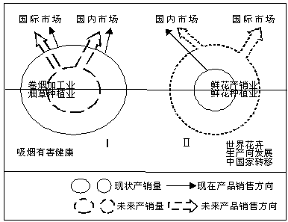
36.该区域发展花卉业（“彩色农业”）的气候资源优势是（ ）
A.太阳辐射强 B.“四季如春”，降水丰沛
C.终年温和多雨 D.夏季炎热干旱，冬季温和多雨
37.该区域发展花卉业基地的主要优势是（ ）
A.廉价劳动力，土地价格较低 B.技术力量强
C.消费市场广阔 D.交通便利，利于出口
38.要解决保鲜、开发新品种等问题，从而使花卉业具有国际优势，最重要的途径是（ ）
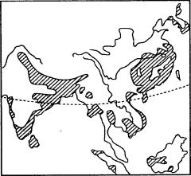
A.扩大生产规模 B.技术创新
C.整治水环境 D.提高劳动力素质
下图中阴影为某农作物分布区。据此回答39～40题。
39．该农作物最可能是 ( )
A．油菜 B．水稻 C．亚麻 D．玉米
40.下列有关图示种植业特点的叙述，错误的是( )
A．科技水平高 B．水利工程量大
C．单产高 D．机械化水平低

第Ⅱ卷（非选择题，共20分）
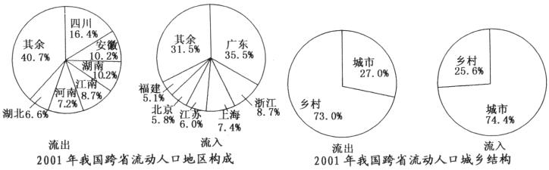
41．我国流动人口逐年增加，2001年全国流动人口超过1.2亿。读图回答下列各题。（10分）
(1)．简述2001年我国跨省流动人口的主要流向特点。(4分)
(2)．请说明这一阶段我国人口大规模流动的主要原因及主要影响。(6分)
42．下图是“某城市规划简图”，该市常年盛行东北风，读图完成下列问题。（10分）
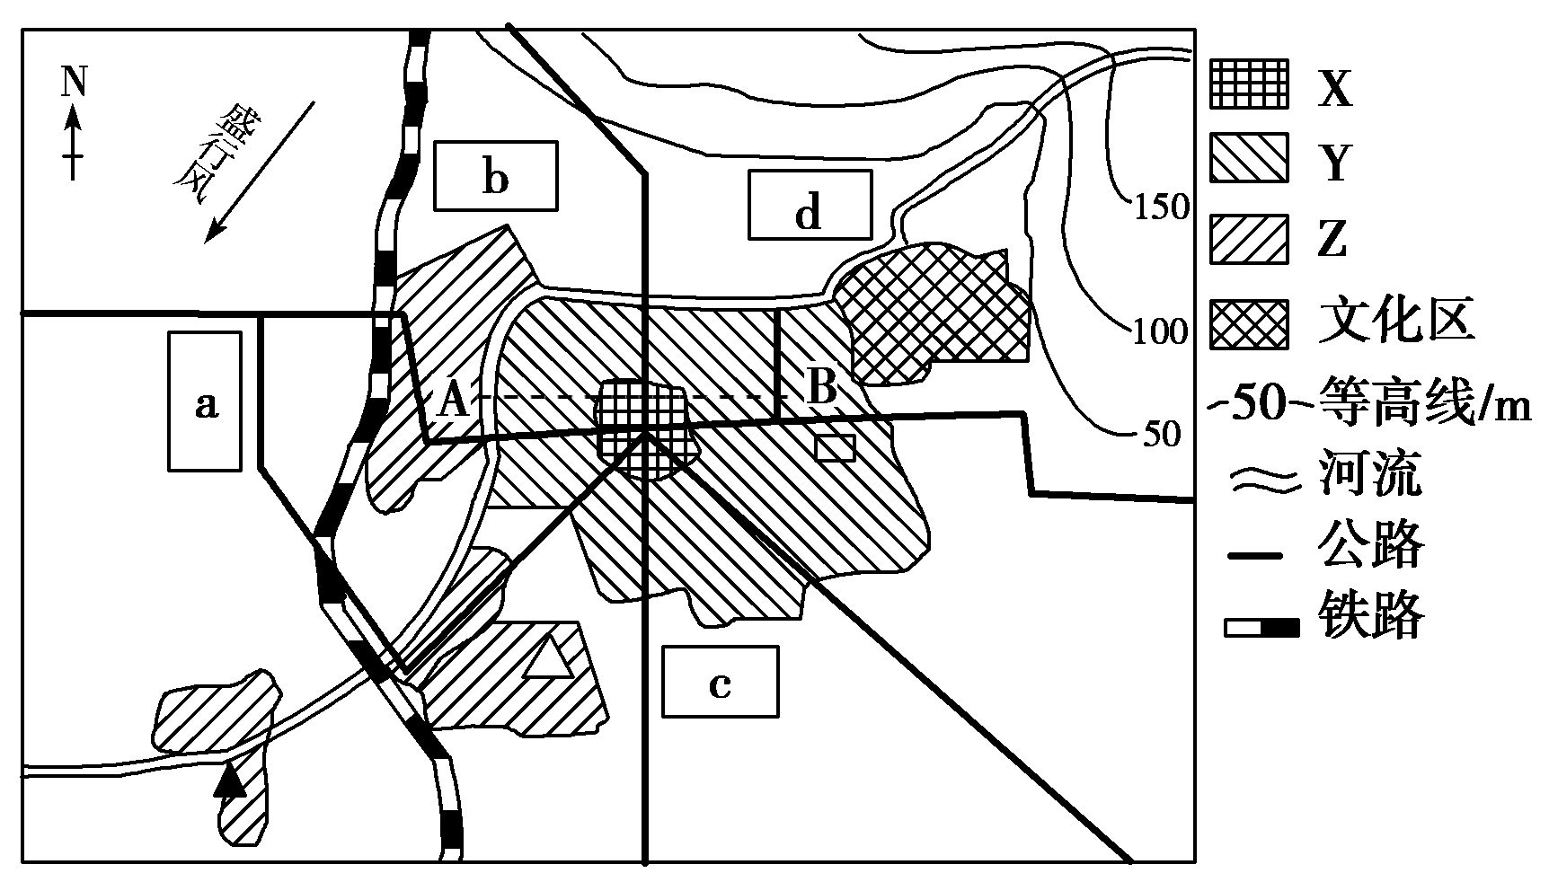
(1)图中X、Y、Z代表的功能区分别是________、________、________。(3分)
(2)下面能正确表示上图中A—B虚线地租水平变化特征的是( )（2分）
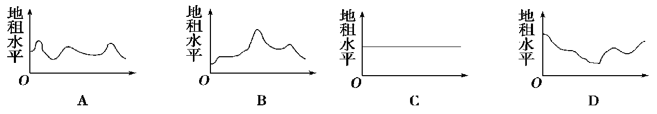
(3)假如你是一名房地产开发商，将在该城市的a、b、c、d四个地块中选一处建设高级住宅区，你认为哪一块最合适，并简要说明理由。（5分）

济南一中2014—2015学年度第2学期期中质量检测
高一地理试题
答案
一、选择题
AADCB DDDDC DADBC DADBC DACBB AADBC
ACBCD BABBA
二、综合题
41．（1）从经济欠发达的中、西部地区流向经济发达的东部沿海地区（2分），从农村流向城市。（2分）
（2）主要原因：地区经济发展差距加大，东部沿海地区和城市经济发展水平高，收入水平高，就业机会多（2分）
主要影响：弥补了人口流入地区劳动力的不足；缓解了人口流出地区的就业压力； 促进了人口流入地区与人口流出地区的经济文化交流（任答两点，4分）
42. (1)商业区 住宅区 工业区（3分）
(2)B（2分）
(3)d（2分） d地靠近文化区；地势较高；空气清新，环境优美；噪声污染少；靠近河流，且在河流上游。（任答3点，3分）

